Визитка МОУ СОШ №30-«Взгляд будущего избирателя»
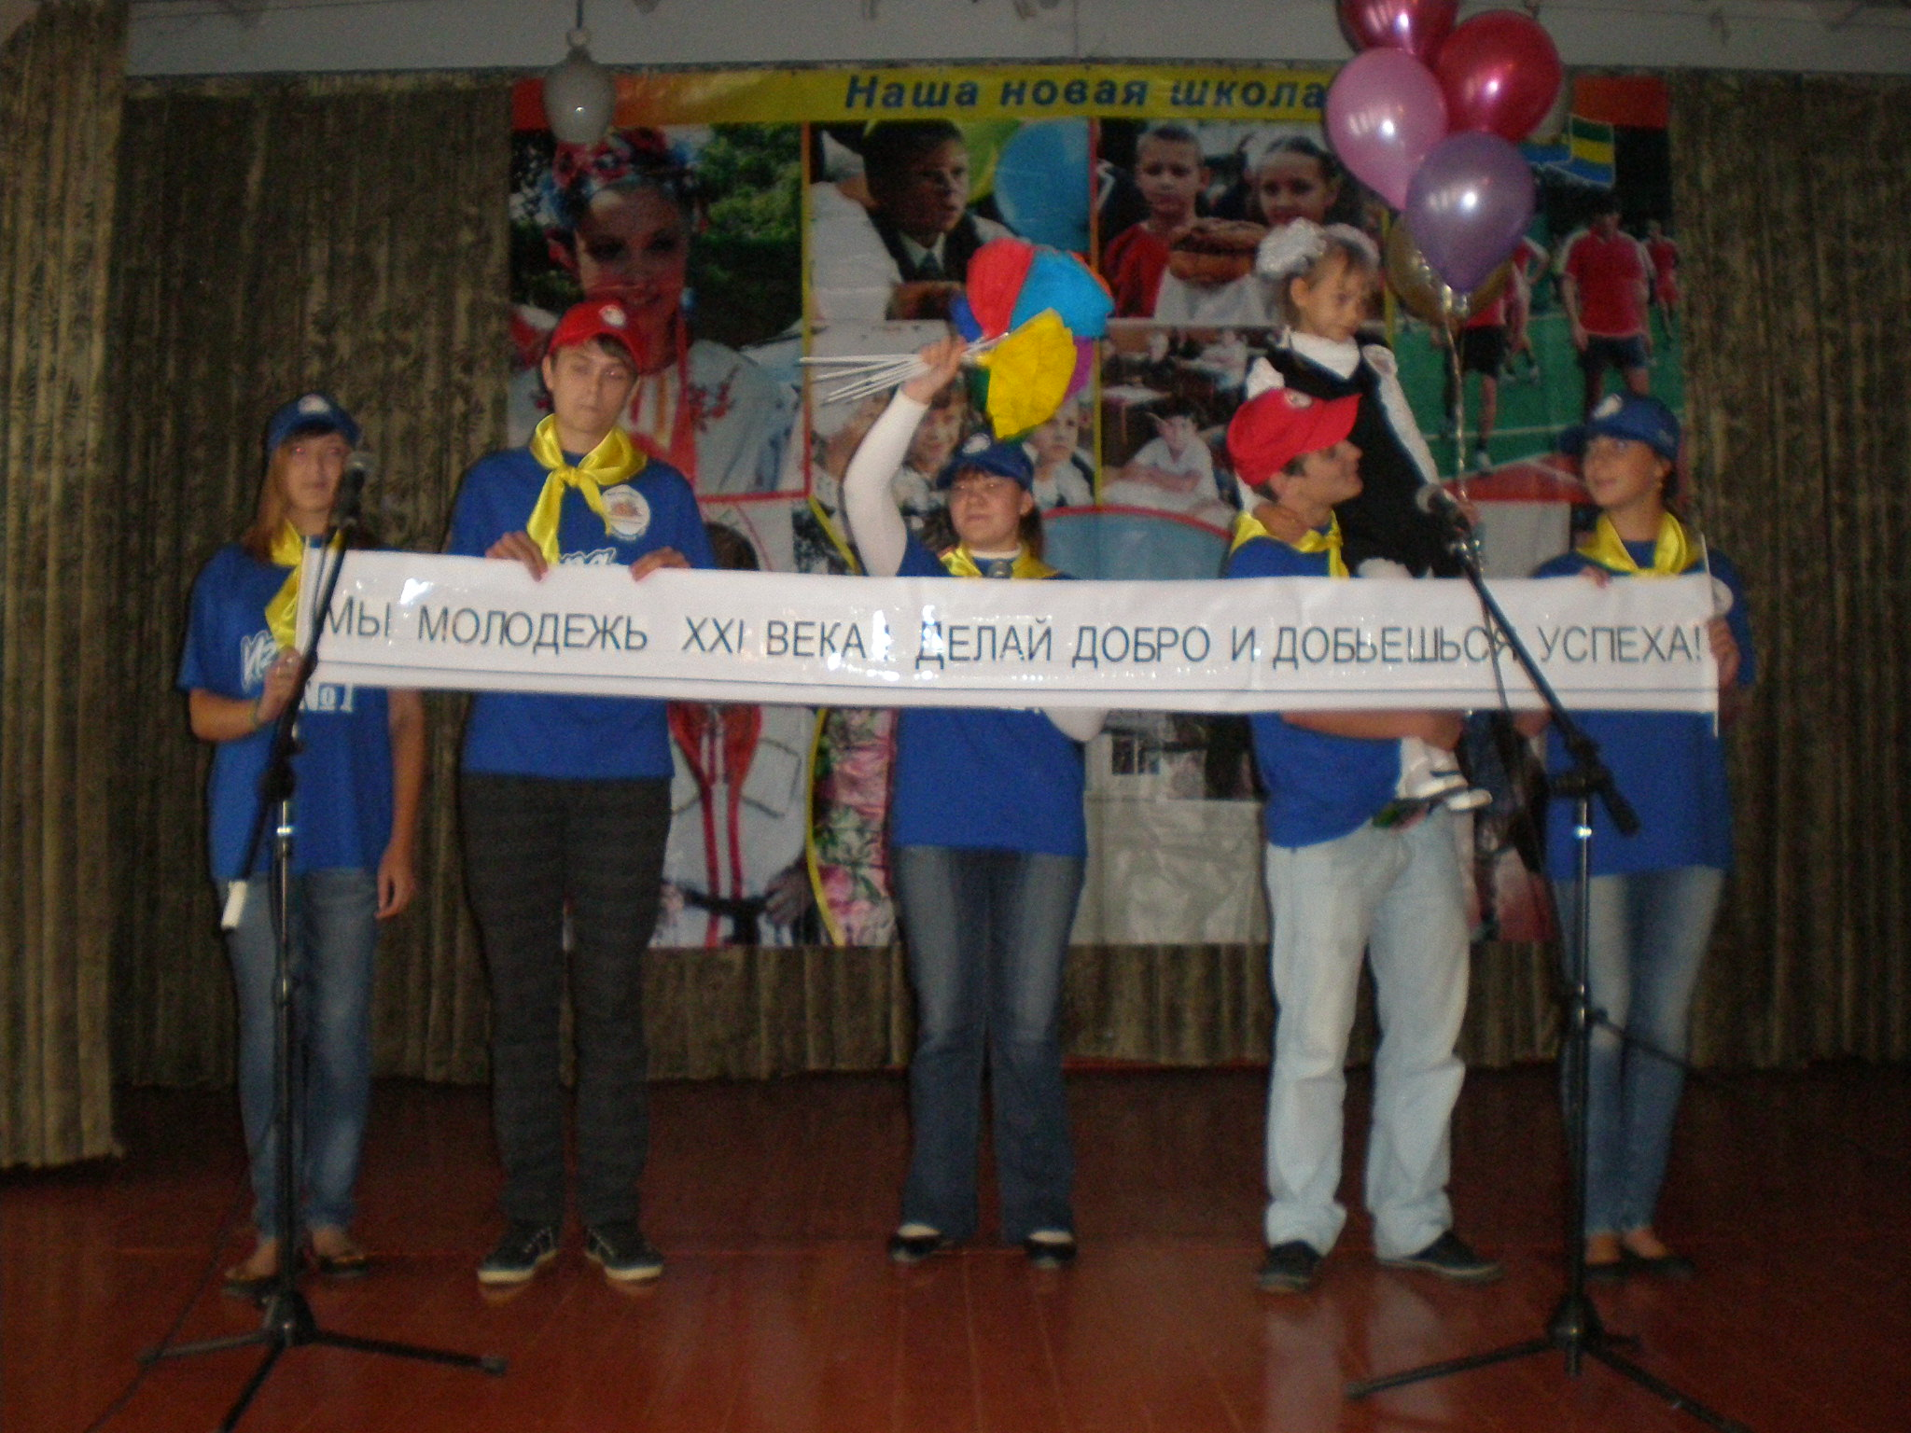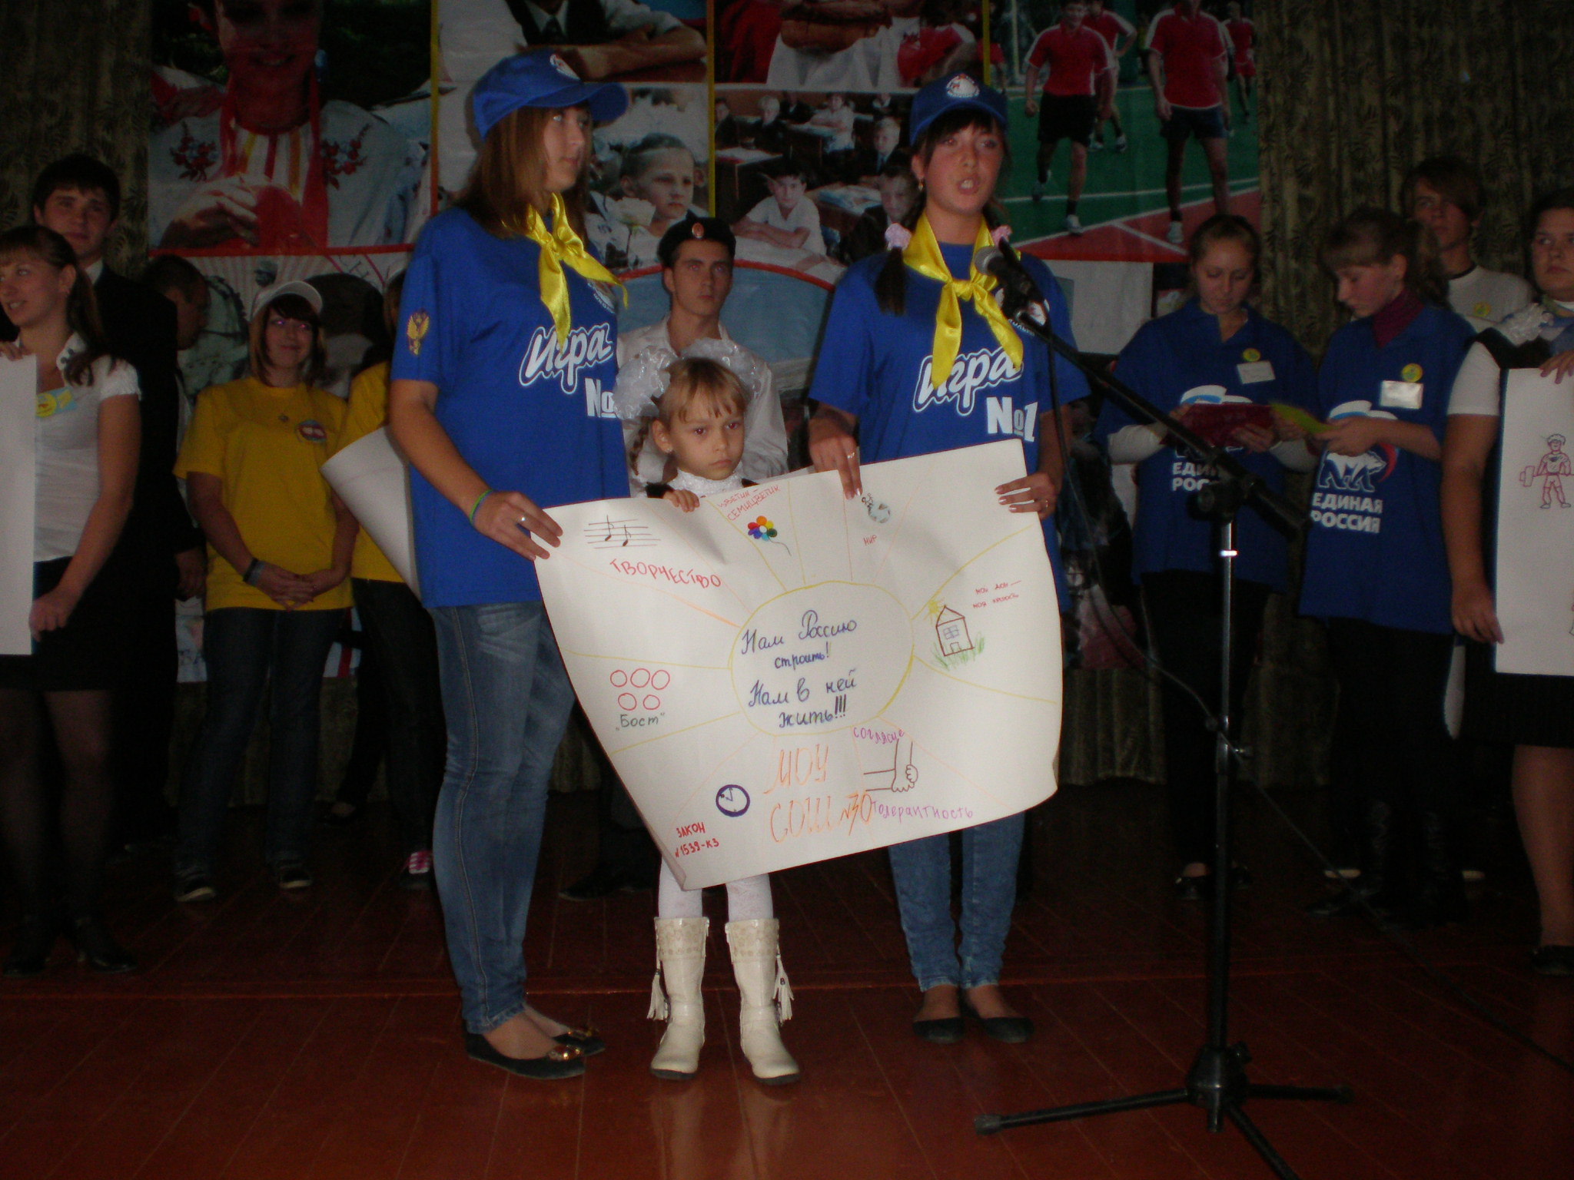
слайд 1. Здравствуйте, друзья! А вот и мы-
Самая- молодая,
Самая - энергичная,
Самая – спортивная команда
Вместе: «Здоровая молодежь»!
Мы ребята высший класс,
Посмотрите все на нас
Дружные, умелые, ловкие и смелые,
А девиз у нас такой
Вместе: В ритме века быть человеком!
Наша речевка:
слайд 2. Вместе: 1, 2,3,4
Эй, ребята, шире шаг
Нет, наверно, в целом мире
Веселей, дружней ребят.
слайд 3. Волонтеры школы приветствуют вас!
Мы рады сегодня быть здесь и сейчас!
Волонтеры мы не ради славы!
Наши мысли чисты и скромны!
Учитель за собой ведет по праву,
Чтоб здоровы были и сильны
Пропаганду здорового образа жизни ведём,
Сценарии пишем, песни поём!
Дискотеки, вечера - всё проходит у нас на «УРА!»

слайд 5. Не забываем мы и про закон,
даже стихи сочиняем о нём.
- Если мир в семье царит, беспризорности не быть!
- Вечером на улице поздно не гуляй, Закон № 1539-КЗ строго исполняй.
- Если закон не будешь выполнять, ответственности не избежать!
- «Детского» Закона надёжный оплот – творчество, патриотизм и спорт!

Нас уже 40% в стране
Мы деловые, значит, вдвойне
Мы работу развернем
Горы на пути свернем
Нам Россию строить, нам в ней жить
С нами вы не будете плакать и тужить
Плавно листья рыжие летают
В голубых в квадратах школьных рам
Год учителя в России отмечают
Мы низко кланяемся вам
И о ветеранах мы не забываем
И сирени бушующий куст-
Как символ Победы Великой
И нежной влюбленности вкус.
Мы за все в ответе.
Мы, Россия, твои дети!
Финал: Знаем точно на «УРА»
Волонтерскому движению Вместе: «Да», «Да», «Да»,
Беззаконью в жизни Вместе: «нет» . «нет», «нет».
И светить нам будет только зелёный свет.
Выбегает первоклассница с 7-ми цветными шарами:
Мы молодёжь 21 века,
Делай добро и добьешься успеха!
Все исполняют 1 куплет песни «Фестиваль»

